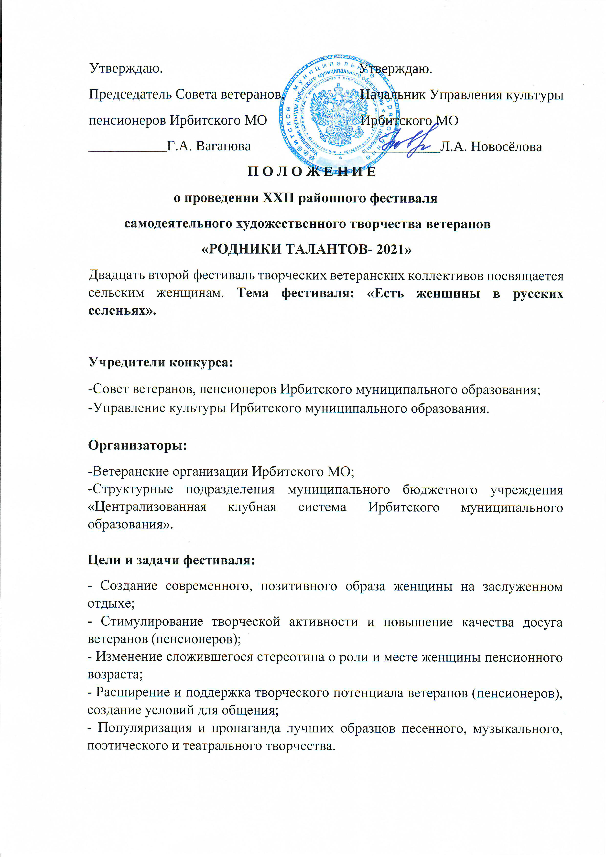
Сроки проведения Фестиваля:
Фестиваль проходит с 09 ноября по 18 ноября 2021 на базе следующих Домов культуры:
09.11.2021г.
-Зайковский РДК (коллективы п. Зайково, п. УЖД) -11.00
-Скородумский СК (коллективы с. Скородумское, д. Ретнева)
-Осинцевский СДК

10.11.2021г.
-Стриганский СДК (коллективы с. Стриганское, с. Анохинское) -11.00
-Горкинский СДК (коллективы с. Крутиха, с. Горки)
-Килачёвский СДК (коллективы с. Чернорицкое, с. Белослудское)
-Якшинский СК (коллективы д. Якшина, с. Шмаковское)

11.11.2021г.
-Речкаловский СДК -11.00
-Кирилловский СК
-Фоминский РДК (коллективы д. Фомина, п. Пионерский, д. Чащина)

12.11.2021г.
-Рудновский СДК- 11.00
-Ницинский СДК
-Ключёвский СДК
-Курьинский СК

16.11.2021г.
-Лопатковский СК-11.00
-Волковский СК
-Бердюгинский СДК
-Дубский СДК

17.11.2021г.
-Чёрновский СДК (коллективы с. Чёрновское, с. Чубаровское) -11.00
-Киргинский СДК (коллективы с. Кирга, д. Нижняя)
-Гаёвский СДК
18.11.2021г.
-Харловский СДК – 11.00
-Знаменский СДК
-Новгородовский СДК

Время проведения Фестиваля:
-Начало работы фестиваля – с 11.00. О времени просмотра в каждой территории будет сообщено дополнительно.

Участники фестиваля:
В Фестивале принимают участие творческие ветеранские коллективы, созданные при учреждениях культуры (клубах, Домах культуры, библиотеках) и неорганизованные лица старшего поколения Ирбитского МО.
В программе фестиваля:
- Визитная карточка: «Барыни - крестьянки» (до 5 мин.). В визитке нужно весело, с юмором рассказать об участницах коллектива, их талантах и увлечениях и т.д.
- Декоративно – прикладной «Чудо ручки – чудо штучки». На первый план выходит не только техника исполнения, но и оригинальность идеи, используемые материалы, самостоятельность исполнения (выставка).
- Кулинарный конкурс «Рецепты» (не более 5 мин.). Угощения нужно творчески презентовать (представить), защитить (почему именно данное угощение), красиво преподнести, т.е. необходимо продемонстрировать навыки национального гостеприимства.
- Творческий конкурс «Я и спеть смогу, и сплясать смогу!» (Песня, танец, стихи, монолог и т.д.) В нем участницы должны показать свой артистизм и умение держаться на сцене (8 мин.).
- Дефиле «От кутюр» в платьях и костюмах с использованием бросового материала (до 5 мин.)

Главные критерии оценки выступления:
- Оригинальность и зрелищность выступления;
- Художественно - образное решение костюмов и реквизита;
- Обаяние и умение активизировать аудиторию;
- Художественный и технический уровень исполнения.

Заявки на фестиваль принимаются до 15 октября 2021 года на электронную почту Совета ветеранов, пенсионеров Ирбитского МО: svirbitskoemo@mail.ru Тел. 8(34355) 6 – 44- 85

Анкета
XXII районного фестиваля художественного творчества ветеранов «РОДНИКИ ТАЛАНТОВ-2021»
«Есть женщины в русских селеньях».

- Название коллектива
___________________________________________________________

- Населённый пункт
___________________________________________________________

- ФИО руководителя коллектива
____________________________________________________________

- Номер контактного телефона руководителя коллектива
____________________________________________________________

- Количество участников __________________________________

- ФИО, контактный телефон председателя местного отделения ветеранов
____________________________________________________________

